Отчёт
о проделанной работе за 2019 год депутата Думы Ипатовского городского округа Ставропольского края таршиновой надежды ивановны

Уважаемые жители Ипатовского городского округа!

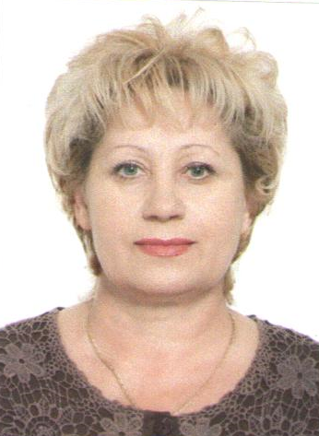
Я, Таршинова Надежда Ивановна, депутат Думы Ипатовского городского округа Ставропольского края по одномандатному избирательному округу № 8, осуществляю свои полномочия на непостоянной основе и информирую о своей работе за отчетный период в соответствии с Уставом Ипатовского городского округа Ставропольского края.
В Думе Ипатовского городского округа Ставропольского края являюсь членом комитета Думы Ипатовского городского округа Ставропольского края по местному самоуправлению, контролю за деятельностью органов и должностных лиц местного самоуправления, по защите прав граждан, охране общественного порядка и безопасности, казачеству и общественным объединениям, членом фракции «Единая Россия».
За отчетный период участвовала в работе 8 заседаний Думы Ипатовского городского округа Ставропольского края, на которых было рассмотрено свыше 100 вопросов. Из них наиболее важные:
- Об отчёте главы Ипатовского городского округа Ставропольского края и администрации Ипатовского городского округа Ставропольского края о результатах деятельности за 2018 год;
- Об утверждении отчета об исполнении бюджета Ипатовского городского округа Ставропольского края за 2018 год;
- Об утверждении местных нормативов градостроительного проектирования Ипатовского городского округа Ставропольского края;
- Об утверждении Генерального плана Ипатовского городского округа;
- О назначении старост сельских населенных пунктов Ипатовского городского округа Ставропольского края;
- О внесении изменений и дополнений в Устав Ипатовского городского округа Ставропольского края;
- Об утверждении Правил землепользования и застройки Ипатовского городского округа Ставропольского края;
- О бюджете Ипатовского городского округа Ставропольского края на 2020 год и на плановый период 2021 и 2022 годов;
-Об утверждении Стратегии социально – экономического развития Ипатовского городского округа Ставропольского края до 2035 года и др.
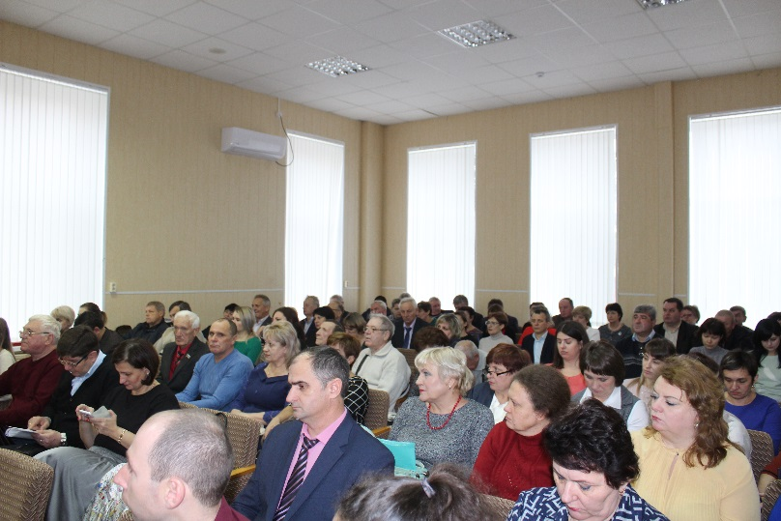
Приняла участие в 5 заседаниях комитета Думы Ипатовского городского округа по местному самоуправлению, контролю за деятельностью органов и должностных лиц местного самоуправления, по защите прав граждан, охране общественного порядка и безопасности, казачеству и общественным объединениям, на которых изучались вопросы, необходимые для рассмотрения на заседании Думы Ипатовского городского округа Ставропольского края. Всего было рассмотрено свыше 40 вопросов. Также комитетом было рассмотрено 36 ходатайств на награждение Почетной грамотой Думы Ипатовского городского округа Ставропольского края и 16 ходатайств о награждении Благодарственным письмом председателя Думы Ипатовского городского округа Ставропольского края.
Также приняла участие в 1 заседании комитета Думы Ипатовского городского округа Ставропольского края по вопросам архитектуры, строительства, промышленности, энергетики, жилищно-коммунальному хозяйству, транспорту, связи и торговли и 5 совместных заседаниях комитетов Думы Ипатовского городского округа Ставропольского края.
Для обсуждения проектов муниципальных правовых актов по вопросам местного значения участвовала в публичных слушаниях:
- «О внесении изменений и дополнений в Устав Ипатовского городского округа Ставропольского края»;
- «О бюджете Ипатовского городского округа Ставропольского края на 2020 год и плановый период 2021 и 2022 годов»;
- «Об утверждении Стратегии социально-экономического развития Ипатовского городского округа Ставропольского края до 2035 года».
Приняла участие в двух информационных часах Думы Ипатовского городского округа Ставропольского округа по вопросам:
- О ходе выполнения Плана мероприятий на 2019 год по благоустройству Ипатовского городского округа Ставропольского края;
- О работе комитета по физической культуре и спорту администрации Ипатовского городского округа Ставропольского края.
Ежемесячно мною проводятся приемы жителей по личным вопросам, согласно утвержденных графиков. В мой адрес поступило 26 вопросов разной направленности. На все обращения даны положительные ответы и разъяснения.
Большинство граждан, которые приходят ко мне на приём - это пенсионеры. Основные вопросы, с которыми обращаются жители, касаются услуг ЖКХ, обеспечения стабильной работы уличного освещения, организации сбора и вывоза ТБО, ремонта автомобильных дорог и тротуаров благоустройства дворов и придомовых территорий, проблем социальной направленности.
За отчетный период была проведена работа согласно наказов жителей:
Была оказана помощь в очистке придворовой территории от снега 3 одиноко проживающим гражданам пожилого возраста;
Была оказана помощь в покосе травы перед домовладениями 4 одиноко проживающим гражданам пожилого возраста;
В мой адрес поступили обращения от жителей ул. Ленина, Подгорной, Дьяченко, Школьной, Пионерской села Лиман о необходимости замены вышедших из строя ламп уличного освещения. Совместно с начальником Лиманского территориального отдела по работе с населением Ипатовского городского округа Ставропольского края вышедшие из строя лампы уличного освещения были заменены.
За отчетный период провела 9 встреч с избирателями одномандатного избирательного округа № 8.
Принимала участие в организации и подготовке к празднованию Дня Победы, Дня защиты детей, Дня молодежи, День Государственного флага Российской Федерации, Дня пожилого человека, Дня народного единства.
Совместно с работниками СДК села Лиман участвовала в поздравлении юбиляров: тружеников тыла, уважаемых и авторитетных жителей села.
В преддверии празднования 9 мая, приняла участие в организации праздничного мероприятия - акции «Утро Победы», которая была проведена в селе Лиман. Также приняла участие в акции «Бессмертный полк».
Организована работа по обеспечению безопасности при проведении Новогодних и рождественских праздников - оказано содействие в работе ДНД.
Совместно с женским советом раз в квартал посещала семьи социального риска. За отчетный период посещено 6 семей.
Совместно с начальником Лиманского территориального отдела по работе с населением Ипатовского городского округа Ставропольского края проводила беседы с «трудными подростками». За отчетный период проведено 5 бесед.
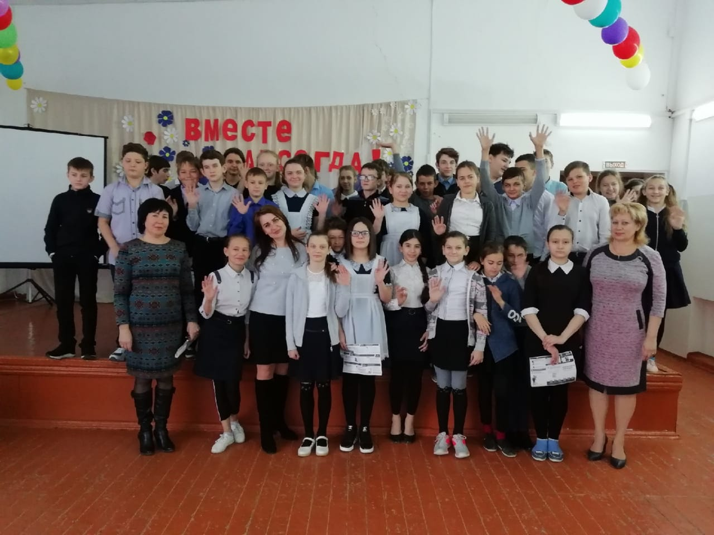
Также совместно с начальниками газовых участков ОАО «Ипатоворайгаз», представителями службы МЧС Ипатовского городского округа проводила беседы с учащимися старших классов Ипатовского городского округа на тему «Безопасность газа в быту».
Занималась организацией и проведением общественных субботников по благоустройству территории села Лиман. За отчетный период были проведены общественные субботники по уборке территории мемориала, парка, центральной площади в селе Лиман. В рамках проведения краевой акции «Чистый берег» произведена очистка от мусора прибрежной линии пруда в селе Лиман.
Оказывала содействие по вступлению Лиманского территориального отдела по работе с населением Ипатовского городского округа Ставропольского края в краевую программу поддержки местных инициатив: проводила опросы граждан, оказывала помощь в проведении собраний граждан, проводила разъяснительную работу с населением о реализации краевой программы поддержки местных инициатив.
Оказывала активное содействие в организации и проведении выборов Губернатора Ставропольского края 2019 года.
Принимала участие в заслушивании отчета главы Ипатовского городского округа Ставропольского края о результатах деятельности администрации Ипатовского муниципального района Ставропольского края за прошедший год и информации руководителей государственных учреждений, находящихся на территории района, о работе этих учреждений.

В планах на 2020 год:

- Благоустройство территории села Лиман;
- Оказание помощи в реализации краевой программа поддержки местных инициатив Ставропольского края;
- Активная работа с населением, организациями и учреждениями.

С уважением,
депутат Думы Ипатовского городского
округа Ставропольского края
Таршинова Надежда Ивановна

